

الجمهورية الجزائرية الديمقراطية الشعبية
مديرية التربية لولاية عين الدفلى
متوسطة مغراوي موسى –خميس مليانة-

السنة الدراسية : 2024/2025
المستوى : 3 متوسط
اختبار الفصل الأول في مادة العلوم الفيزيائية و التكنولوجيا
يوم : 01/12/2024 المدة : ساعة و نصف

الجزء الأول : (12 نقطة )
التمرين الأول : (7 نقاط).
بينما كانت الأم تحضر الغداء على موقد يشتغل بغاز البوتان C₄H₁₀ لاحظت بأن الأواني تلطخت بطبقة سوداء الوثيقة -1- و أن لهب الموقد أصفر فطلبت المساعدة من ابنها هيثم الذي يدرس في السنة الثالثة متوسط الذي قام بتنظيف فتحات التهوية للموقد و عن اشعال الموقد لاحظ أن اللهب أصبح أزرق .
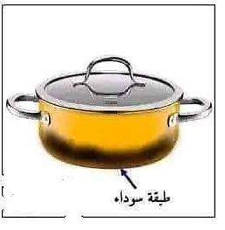
- علل لماذا قام هيثم بتنظيف فتحات التهوية للموقد .
- اذكر نوع الاحتراق قبل و بعد التنظيف .
- أ) - صف في جدول التفاعل الحادث عندما يكون اللهب أزرق ( بالأنواع
و الأفراد الكيميائية .
ب)- نمذج هذا التفاعل بمعادلة مع ذكر الحالة الفيزيائية .
- اذكر البروتوكول التجريبي الذي يسمح بالكشف عن النواتج .
الوثيقة -1-
التمرين الثاني :( 5 نقاط ).
تعتبر الطاقة الشمسية من بين الطاقات المتجددة ، و هي طاقة آمنة لا تسبب التلوث للبيئة ، و قد اتجه العالم إلى هذا النوع من الطاقات المتجددة للتقليل من استخدام الوقود .
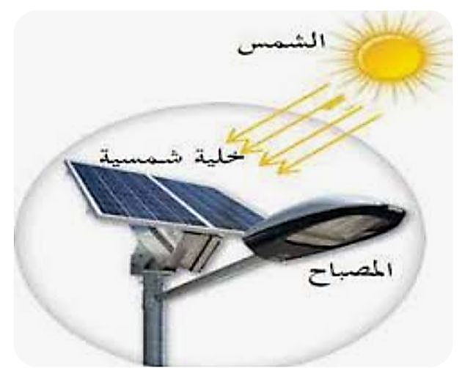
تمثل الوثيقة-2- انتاج طاقة كهربائية بواسطة الطاقة الشمسية .
- اشرح باختصار مبدأ عمل هذه التركيبة .
- حدد الجمل المساهمة في الوصول إل الفعل النهائي .
- انجز السلسلة الوظيفية التي تسمح بتوهج المصباح.
مدخرة
- اقترح حلولا تراها مناسبة للمحافظة على البيئة (على الأقل حلين)
الوثيقة -2 -
الجزء الثاني : (8 نقاط )
الوضعية المركبة ( الإدماجية ) :
من أجل دراسة العوامل المؤثرة في التفاعل الكيميائي قام نزيم بإنجاز تجربة تفاعل محلول كلور الهيدروجين HCl _{(aq)} مع معدن القصدير Sn (الوثيقة -3 -)بحيث :
في الكأس الأول : وضع محلول كلور الهيدروجين (فاتر ،مركز )و أضاف له مسحوق القصدير .
في الكأس الثاني : وضع محلول كلور الهيدروجين ( بارد ،مخفف) و أضاف له قطعة قصدير .
ملاحظة : كتلة قطعة القصدير =كتلة مسحوق القصدير .

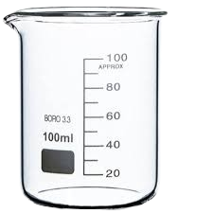
مسحوق قصدير
قطعة قصدير
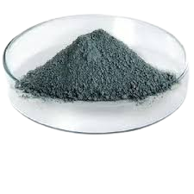

محلول حمض كلور الهيدروجين مركز و فاتر
محلول حمض كلور الهيدروجين مخفف و بارد

الوثيقة -3 -
- حدد أي كأس يكون التفاعل أسرع ؟ ثم علل .
- حدد العوامل المؤثرة في هذا التفاعل ؟
- عند إنجاز التجربة لاحظ نزيم انطلاق غاز يحدث فرقعة عند تقريب عود ثقاب مشتعل منه و تشكل محلول كلور القصدير SnCl₂
- سمّ النوم الكيميائي الذي يحدث فرقعة عند تقريب عود ثقاب و اكتب صيغته الكيميائية .
- أ ) ـ صف مكونات الجملة الكيميائية قبل و بعد التفاعل الكيميائي بالأنواع و الأفراد الكيميائية .
مكونات الجملة الكيميائية بعد التفاعل | مكونات الجملة الكيميائية قبل التفاعل
 |  | الأنواع الكيميائية
 |  | الأفراد الكيميائية
ب)- عبر عن التفاعل الكيميائي بمعادلة مناسبة ثم وازنها مع تحديد الحالة الفيزيائية لكل نوع .


بالتوفيق يا أبطال

ص 2/2

ص 1 / 2
ص 1 / 2

